АДМИНИСТРАЦИЯ ГОРОДСКОГО ОКРУГА С ВНУТРИГОРОДСКИМ ДЕЛЕНИЕМ

«ГОРОД МАХАЧКАЛА»

МУНИЦИПАЛЬНОЕ БЮДЖЕТНОЕ ОБЩЕОБРАЗОВАТЕЛЬНОЕ УЧРЕЖДЕНИЕ

«ЛИЦЕЙ №51»
_____________________________________________________________________________________________________________________________________________________________________________________________________________________________________________________________ Ул. Островского, г. Махачкала, Республика Дагестан, 367009, тел (8722) 69-15-15 e-mail: ege200651@yandex.ru ОГРН 1060560002271,ИНН/КПП 0560021645/057301001, ОКПО 43416314

№____ от __________2019 г.

Приказ

по муниципальному бюджетному образовательному учреждению
«Лицей № 51»

«О создании Управляющего совета»

В соответствии с пунктом 2 статьи 35 Федерального закона «Об образовании», с целью усиления общественного участия в управлении учреждением, содействия созданию в школе оптимальных условий и форм организации образовательного процесса, контроля над соблюдением здоровых и безопасных условий обучения, воспитания и труда в школе

Приказываю:

- Создать Управляющий Совет образовательного учреждения как коллегиальный орган самоуправления
- Утвердить Положение об Управляющем Совете ОУ
- Сформировать состав Совета по результатам выборов по образовательному учреждению
- Контроль над исполнением приказа оставляю за собой

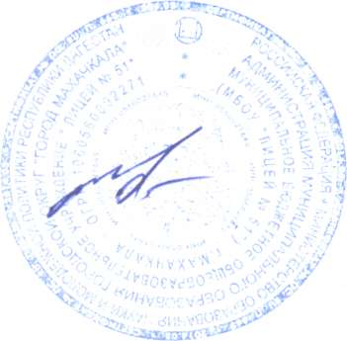

Директор ______________ В.И.Ильясов

